浙江尚点食品有限公司
年产9300吨罐头制品、3000吨饮料制品项目
竣工环境保护验收监测报告表

建设单位：浙江尚点食品有限公司
编制单位：浙江仕远环境科技有限公司
2024年2月

建设单位法人代表（签字）：
编制单位法人代表（签字）：
项目负责人：
填表人：

建设单位（盖章）：浙江尚点食品有限公司 | 编制单位（盖章）：浙江仕远环境科技有限公司
邮编：313212 | 邮编：313200
地址：德清县新安镇太平桥工业区 | 地址：浙江省湖州市德清县阜溪街道长虹东街926号1幢（莫干山国家高新区）

表一
建设项目名称 | 年产9300吨罐头制品、3000吨饮料制品项目
建设单位名称 | 浙江尚点食品有限公司
建设项目性质 | 新建
建设地点 | 浙江省湖州市德清县新安镇太平桥工业区  （经度120°11'37.423"，纬度30°32'47.230"）
主要产品名称 | 罐头制品、饮料制品
设计生产能力 | 年产9300吨罐头制品、3000吨饮料制品项目
实际生产能力 | 年产9300吨罐头制品、3000吨饮料制品项目
建设项目环评时间 | 2023年7月13日 | 开工建设时间 | 2023年7月17日
调试时间 | 2023年8月22日 | 验收现场监测时间 | 2023年11月24日-11月25日
环评报告表  审批部门 | 湖州市生态环境局  德清分局 | 环评报告表  编制单位 | 浙江仕远环境科技有限公司
环保设施设计单位 | / | 环保设施施工单位 | /
投资总概算 | 3160万元 | 环保投资总概算 | 35万元 | 比例 | 1.1%
实际总概算 | 1500万元 | 环保投资 | 16万元 | 比例 | 1.06%
验收监测依据 | 1、建设项目环境保护相关法律、法规和规章制度  （1）《中华人民共和国环境保护法》，2015年1月1日起施行；  （2）《中华人民共和国水污染防治法》，2018年1月1日；  （3）《中华人民共和国大气污染防治法》，2018年10月26日；  （4）《中华人民共和国环境噪声污染防治法》，2021年12月24日中华人民共和国第十三届全国人民代表大会常务委员会第三十二次会议第一次修订。自2022年6月5日起施行；  （5）《中华人民共和国固体废物污染环境防治法》，2020年4月29日第十三届全国人民代表大会常务委员会第十七次会议第二次修订。自2020年9月1日起施行；  （6）《建设项目环境保护管理条例》，国务院第682号令，2017年10月1日；  （7）《关于规范建设单位自主开展建设项目竣工环境保护验收的通知（征求意见稿）》，环办环评函【2017】1235号，2017年10月13日；  （8）《建设项目竣工环境保护验收暂行办法》，国环规环评【2017】4号，2017年11月22日。  2、建设项目竣工环境保护验收技术规范  （1）《建设项目竣工环境保护验收技术指南 污染影响类》，环办环评函【2018】9号，2018年5月15日；  （2）《关于印发建设项目竣工环境保护验收现场检查及审查要点的通知》，环办【2015】113号，2015年12月30日；  （3）《建设项目“三同时”监督检查和竣工环保验收管理规程（试行）》，环发【2009】150号，2009年12月17日。  3、建设项目环境影响报告表及审批部门审批决定  （1）《浙江尚点食品有限公司年产9300吨罐头制品、3000吨饮料制品项目环境影响报告表》，浙江仕远环境科技有限公司；  （2）《湖州市生态环境局德清分局关于浙江尚点食品有限公司年产9300吨罐头制品、3000吨饮料制品项目环境影响报告表的备案意见》，湖德环建备[2023]31号；2023年7月13日。  4、其他相关文件  （1）《浙江尚点食品有限公司验收监测报告》，中昱（浙江）环境监测股份有限公司，报告编号：中昱环境（2023）检11-184号；  （2）排污许可证，登记编号：91330521MABXYHKB6A001Y；  （3）浙江尚点食品有限公司原料、设备和地面清洗水作为碳源综合利用论证报告；  （4）浙江尚点食品有限公司提供的其他有关技术资料及文件。
验收监测评价标准、标号、级别、限值 | 1、环评审批污染物排放标准  （1）投料粉尘  本项目投料粉尘中的颗粒物无组织排放执行《大气污染物综合排放标准》（GB16297-1996）表2中的“新污染源，无组织排放监控浓度限值”要求，见表1-1。  表1-1 《大气污染物综合排放标准》（GB16297-1996）  污染物 无组织排放监控浓度限值  监控点 浓度限值（mg/m³）  颗粒物 周界外浓度最高点 1.0  本项目营运期臭气浓度无组织排放执行《恶臭污染物排放标准》（GB14554-93）中相应的限值，具体见表1-2。  表1-2 《恶臭污染物排放标准》（GB14554-93）  污染物 厂界标准值  二级 标准值（mg/m³）  臭气 新扩改建 20（无量纲）  （2）废水  本项目营运期生活污水经化粪池预处理后与杀菌废水、制纯水浓水一并纳管至德清县富春紫光水务有限公司集中处理，执行《污水综合排放标准》（GB8978-1996）中的三级标准。  表1-3 《污水综合排放标准》（GB8978-1996）三级标准  单位：mg/L（pH除外）  项 目 pH COD_{Cr} BOD₅ SS NH₃-N TP 石油类 动植物油  三级标准 6～9 ≤500 ≤300 ≤400 ≤35 ≤8 ≤20 ≤100  注：氨氮和总磷纳管水质参照执行《工业企业废水氮、磷污染物间接排放限值》DB33/887-2013。  德清县富春紫光水务有限公司尾水排放执行《城镇污水处理厂污染物排放标准》（GB18918-2002）中的一级A标准，其中化学需氧量、氨氮、总氮和总磷执行《城镇污水处理厂主要水污染物排放标准》（DB33/2169-2018）中表1标准，见表1-4。  表1-4 德清县富春紫光水务有限公司尾水排放标准  单位：mg/L（pH除外）  项目 pH COD_{Cr} BOD₅ SS 氨氮 总磷 总氮 石油类  标准值 6-9 ≤40 ≤10 ≤10 ≤2（4） ≤0.3 ≤12（15） ≤1.0  注：氨氮和总氮括号里数值为每年11月1日至次年3月31日执行。现有项目废水中的氨氮和总磷排放量以污水厂提标后的标准核算。  （3）噪声  本项目营运期厂界噪声排放执行《工业企业厂界环境噪声排放标准》（GB12348-2008）中的3类标准，具体见下表。  表1-5 《工业企业厂界环境噪声排放标准》（GB12348-2008）  单位：dB（A）  时 段 昼 间  3类标准值 65  （4）固废  根据固废的类别，一般固废在按照《中华人民共和国固体废物污染环境防治法》的工业固体废物管理条款要求执行，其贮存场所应满足防渗漏、防雨淋、防扬尘等环境保护要求，不得形成二次污染；危险废物在厂区内暂存执行《危险废物贮存污染控制标准》（GB 18597—2023）的相关要求。此外，对危险废物的转移处理须严格按照《危险废物转移管理办法》（生态环境部、公安部、交通运输部令第23号）执行。  （5）污染物排放总量控制指标  根据原环评文件，主要污染物排放总量控制指标如下表所示。  表1-6 污染物总量控制指标  类别 总量控制指标名称 环评排放量（t/a）  废水 水量 13728  COD_{Cr} 0.229  氨氮 0.023  废气 颗粒物 无组织 少量

表二
工程建设内容：
（1）项目概况
①项目基本情况
项目名称：年产9300吨罐头制品、3000吨饮料制品项目
建设地点：浙江省湖州市德清县新安镇太平桥工业区（经度120°11'37.423"，纬度30°32'47.230"）
建设性质：新建
行业类别及代码（国民经济行业分类）：C1459其他罐头制品制造；C1529茶饮料及其他饮料制造
行业类别（分类管理名录）：十一、食品制造业14罐头食品制造145*；十二、酒、饮料制造业15饮料制造 152*
建设单位联系人：吕行兵
联系方式：13958147418
总投资：1500万元
用地面积：1200平方米
年工作时间：300天
生产班制：一班制
职工定员：20人
②环评及验收情况
企业于2023年7月委托浙江仕远环境科技有限公司编制了《浙江尚点食品有限公司年产9300吨罐头制品、3000吨饮料制品项目环境影响报告表》，并于2023年7月13日通过了德清分局备案，备案文号为：湖德环建备【2023】31号。项目排污权交易已完成。
企业已完成项目的排污登记申报，登记回执编号为：91330521MABXYHKB6A001Y。
本项目于2023年7月开工建设，2023年8月竣工，2023年8月开始进行设备安装、调试阶段，进入试生产阶段。根据国务院第682号令《国务院关于修改〈建设项目环境保护管理条例〉的决定》，浙江尚点食品有限公司于2023年11月着手开展本项目的自主竣工环境保护验收工作，对照项目环境影响报告表文本和备案意见，对项目和环境保护设施建设情况进行了验收自查，然后根据自查结果于2023年11月编制完成验收监测方案，并委托中昱（浙江）环境监测股份有限公司于2023年11月24日至2023年11月25日进行了现场验收监测。企业依据环评报告、验收检测报告、验收自查结果，于2024年2月编制完成了竣工环境保护验收监测报告表。
此次验收范围为企业在产的年产9300吨罐头制品、3000吨饮料制品项目。
③项目周围环境状况
本项目建设地点位于德清县新安镇太平桥工业区，企业租用德清县新安镇舍东村股份经济合作社闲置工业厂房组织生产，厂房中心点坐标为经度120°11′37.423″、纬度30°32′47.230″。
表2-1 本项目厂区周围环境状况
方位 | 具体状况
东侧 | 紧邻德清县菲炼石化有限公司
南侧 | 紧邻欧莱克琴业有限公司
西侧 | 水泥公路
北侧 | 紧邻德清舒意制衣有限公司
距离本项目最近的敏感点为庙西埭，最近一户与车间距离为226m。
（2）项目产品方案
表2-2 项目产品方案一览表
序号 | 产品名称 |  | 环评报告年生产能力 | 2023年9~12月份产能 | 折算到年生产能力 | 备注
1 | 罐头制品 | 八宝粥 | 1800t | 510t | 1530t | 验收期间产能为报批产能的85%
 |  | 黑米粥 | 1800t | 473t | 1419t | 验收期间产能为报批产能的78%
 |  | 小米粥 | 1800t | 540t | 1620t | 验收期间产能为报批产能的90%
 |  | 红豆汤 | 2700t | 708t | 2124t | 验收期间产能为报批产能的78%
 |  | 绿豆汤 | 450t | 114t | 342t | 验收期间产能为报批产能的76%
 |  | 银耳羹 | 450t | 120t | 360t | 验收期间产能为报批产能的80%
 |  | 果汁 | 300t | 78t | 234t | 验收期间产能为报批产能的78%
 |  | 合计 | 9300t | 2543t | 7629t | 验收期间产能为报批产能的82%
2 | 饮料制品 | 生椰拿铁 | 1500t | 408t | 1224t | 验收期间产能为报批产能的82%
 |  | 奶茶 | 1500t | 418t | 1254t | 验收期间产能为报批产能的84%
 |  | 合计 | 3000t | 826t | 2478t | 验收期间产能为报批产能的83%
（3）项目组成
表2-3 环评及环评批复的建设内容与实际建设内容对比表
类别 | 工程名称 | 报批建设内容 | 实际建设内容 | 变化情况
主体工程 | 主体厂房 | 共四层，建筑面积3831.8m²，楼高23m。一楼作为灌装、灭菌、包装、污水处理等区域；二楼作为调配、熬浆、均质、纯水制作等区域；三楼作为称量、原料清洗等区域；四楼作为检验、成品仓库。 | 企业实际设备、原料及地面清洗水收集后直接作为污水厂有机碳源，企业仅设有清洗水收集池，其余布局与环评基本一致。 | 仅设有清洗水收集池
储运工程 | 运输 | 采用货车运输，于车间内装卸货物。 | 一致 | 无变化
 | 仓库 | 成品仓库设于四楼，面积为655m²。原料仓库设于三楼，面积为568m²。 | 一致 | 无变化
公用工程 | 给水 | 由德清县水务公司供应，年用水量为24364.4t。 | 由德清县水务公司供应，年用水量为20087t。 | 用水量在审批范围内
 | 排水 | 本项目厂区已实行雨污分流。生活污水经化粪池预处理后与经自建污水处理设备处理后的生产废水一并纳管至德清县富春紫光水务有限公司集中处理，清净下水直接纳管至德清县富春紫光水务有限公司；雨水经厂区内雨水管网排入市政雨水管网。 | 企业实际设备、原料及地面清洗水收集后直接作为污水厂有机碳源，通过车辆运输至污水厂；生活污水、杀菌废水和制纯水浓水纳管至污水厂，厂区已实施雨污分流与环评一致。 | 设备、原料及地面清洗水厂区内收集池收集后通过车辆运输至污水厂
 | 纯水 | 本项目配备一套纯水机组，自制纯水，制水能力为6t/h。 | 一致 | 无变化
 | 蒸汽 | 由德清县中能热电有限公司供应，年用气量为1800t。 | 由德清县中能热电有限公司供应，年用气量为1476t。 | 用气量在审批范围内
 | 供电 | 由国网德清供电公司供应，年用电量30万kwh。 | 由国网德清供电公司供应，年用电量24.6万kwh。 | 用电量在审批范围内
 | 压缩空气 | 排气量10m³/min，0.78~0.8MPa空压机1台。 | 一致 | 无变化
环保工程 | 废气处理 | 投料粉尘：本项目投料均在按国家卫生部GMP标准实施的车间内完成，车间密闭设置，车间内设有新风系统，进出车间的空气均需要经过过滤系统净化，投料粉尘产生量较少，在经过自身沉降及新风过滤系统处理后，排出车间外的粉尘极少。  异味：产生量少，呈无组织散发，对所在地大气环境质量影响较小。  污水站臭气：拟对厌氧池体加盖，通过厌氧池加盖可阻止恶臭气体散发到环境中，本项目加强污水处理设施加强管理，加强污水处理间通风，同时，定期对污水处理站间内采取喷洒除臭剂的方式，消除污水处理间空气中的臭味，在厂区内自然扩散，对周围大气环境影响不大。 | 企业实际无需设置污水处理设备，清洗水收集池位于一楼外地埋式设置，基本无异味产生；投料粉尘产生量极少，基本沉降在设备台附近。 | 无重大变化
 | 废水处理 | 生活污水：经化粪池预处理后，纳管排入德清县富春紫光水务有限公司集中处理，达标排放。  生产废水：经自建污水处理设备处理后（混凝沉淀+生化处理+过滤）处理后与生活污水一并纳管排入德清县富春紫光水务有限公司集中处理，达标排放，清净下水直接纳管至德清县富春紫光水务有限公司。 | 企业实际设备、原料及地面清洗水于收集池收集后，定期通过车辆运输方式送往污水厂，该清洗水作为污水厂补充碳源；生活污水经化粪池预处理后于杀菌废水和制纯水浓水一并纳管至污水厂达标排放。 | 原料、设备及地面清洗水直接通过车辆运输作为污水厂碳源，生活污水、杀菌废水和浓水排放方式不变
 | 固废处置 | 一般固废仓库：车间划线区域，总面积约为32m²。 | 一致 | 无变化
 | 噪声防治 | 合理布置设备位置，选用噪声低、振动小的设备；安装隔声门窗。 | 加设减振垫，安装隔声门窗 | 基本一致
 | 环境风险 | 将配备相应防范措施；并加强危险废物暂存间的收集和防渗措施。 | 清洗水收集池地面及墙壁硬化，防渗漏处理。 | 基本一致

原辅材料消耗及水平衡：
1、原辅材料
表2-4 本项目主要原辅材料及能源消耗对照表
序号 | 原辅料名称 |  | 环评审批  年耗用量（t） | 9~12月份用量  （t） | 折算到全年用量（t） | 变化量  （t）
1 | 八宝粥 | 粳米 | 44.8 | 12.7 | 38.1 | -6.7
 |  | 红豆 | 11.15 | 3.16 | 9.48 | -1.67
 |  | 绿豆 | 2.19 | 0.62 | 1.86 | -0.33
 |  | 黑米 | 4.2 | 1.19 | 3.57 | -0.63
 |  | 小米 | 2.1 | 0.6 | 1.8 | -0.3
 |  | 糯米 | 8.9 | 2.53 | 7.59 | -1.31
 |  | 麦仁 | 17.6 | 4.98 | 14.94 | -2.66
 |  | 薏米 | 2.4 | 0.68 | 2.04 | -0.36
 |  | 白砂糖 | 64 | 18.1 | 54.3 | -9.7
 |  | 纯水 | 1643 | 465 | 1395 | -248
2 | 黑米粥 | 粳米 | 44.5 | 11.57 | 34.71 | -9.79
 |  | 红豆 | 11.2 | 2.9 | 8.7 | -2.5
 |  | 绿豆 | 2.17 | 0.56 | 1.68 | -0.49
 |  | 黑米 | 45.5 | 11.83 | 35.49 | -10.01
 |  | 小米 | 2.8 | 0.72 | 2.16 | -0.64
 |  | 糯米 | 8.2 | 2.1 | 6.3 | -1.9
 |  | 麦仁 | 18.3 | 4.75 | 14.25 | -4.05
 |  | 薏米 | 1.7 | 0.44 | 1.32 | -0.38
 |  | 白砂糖 | 64 | 16.64 | 49.92 | -14.08
 |  | 纯水 | 1602 | 416 | 1248 | -354
3 | 小米粥 | 粳米 | 91.2 | 27.36 | 82.08 | -9.12
 |  | 小米 | 91.07 | 27.32 | 81.96 | -9.11
 |  | 白砂糖 | 64.16 | 19.24 | 57.72 | -6.44
 |  | 纯水 | 1554 | 466 | 1398 | -156
4 | 绿豆汤 | 绿豆 | 68.1 | 17.25 | 51.75 | -16.35
 |  | 冰糖 | 68.08 | 17.24 | 51.72 | -16.36
 |  | 纯水 | 314 | 79.54 | 238.62 | -75.38
5 | 红豆汤 | 红豆 | 409.8 | 106.55 | 319.65 | -90.15
 |  | 冰糖 | 409.29 | 106.41 | 319.23 | -90.06
 |  | 纯水 | 1882 | 489.32 | 1467.96 | -414.04
6 | 银耳羹 | 银耳 | 7.1 | 1.89 | 5.67 | -1.43
 |  | 枸杞 | 0.3 | 0.08 | 0.24 | -0.06
 |  | 红枣 | 0.7 | 0.18 | 0.54 | -0.16
 |  | 冰糖 | 68.08 | 18.15 | 54.45 | -13.63
 |  | 纯水 | 374 | 99.73 | 299.19 | -74.81
7 | 果汁 | 果类提取物原浆（液体） | 15.02 | 3.9 | 11.7 | -3.32
 |  | 白砂糖 | 15.01 | 3.9 | 11.7 | -3.31
 |  | 纯水 | 270 | 70.2 | 210.6 | -59.4
8 | 生椰拿铁 | 速溶咖啡粉 | 2.056 | 0.56 | 1.68 | -0.376
 |  | 脱脂奶粉 | 25.06 | 6.85 | 20.55 | -4.51
 |  | 椰浆 | 35.04 | 9.57 | 28.71 | -6.33
 |  | 白砂糖 | 120.02 | 32.8 | 98.4 | -21.62
 |  | 纯水 | 1318 | 360.25 | 1080.75 | -237.25
9 | 奶茶 | 速溶茶粉 | 1.007 | 0.28 | 0.84 | -0.167
 |  | 脱脂奶粉 | 28.06 | 7.85 | 23.55 | -4.51
 |  | 植脂末 | 28.04 | 7.85 | 23.55 | -4.49
 |  | 白砂糖 | 50.1 | 14.02 | 42.06 | -8.04
 |  | 纯水 | 1393 | 390.04 | 1170.12 | -222.88
10 | 食品级片碱 |  | 2 | 0.55 | 1.65 | -0.35
11 | 柠檬酸 |  | 2 | 0.55 | 1.65 | -0.35
12 | 包装膜 |  | 6 | 1.65 | 4.95 | -1.05
13 | 包装盒 |  | 50 | 13.75 | 41.25 | -8.75
14 | 包装箱 |  | 270 | 74.25 | 222.75 | -47.25
15 | 水 |  | 24364.4 | 6696 | 20087 | -4277.4
16 | 电 |  | 30万kwh | 8.2万kwh | 24.6万kwh | -5.4万kwh
17 | 商品蒸汽 |  | 1800t | 492t | 1476t | -324t
根据上述对照情况并结合生产实际，原辅材料的消耗在环评审批范围内。
2、水平衡
本项目营运过程中的用水主要是职工的生活用水、设备清洗用水、杀菌用水、地面清洗用水和制纯水用水。具体水平衡见下图。

图2-1 本项目营运过程水平衡图（单位：t/a）
3、主要设备设施
对本项目实际营运过程中所配置的设备设施种类、数量与原环评文件进行对比，具体对照情况如下表所示。

表2-5 本项目设备设施情况对照表
序号 | 生产设施 | 设施参数 | 环评审批数量（台/套） | 实际数量（台/套） | 变化情况
1 | 电子天平 | YP30001B | 1 | 1 | 0
2 | 电子天平 | YP50001B | 1 | 1 | 0
3 | 电子台秤 | / | 1 | 1 | 0
4 | 调配罐 | GJB-3.0 | 6 | 6 | 0
5 | 拌料机 | SY25 | 1 | 1 | 0
6 | 乳化罐 | GJB-2.0 | 1 | 1 | 0
7 | 高速乳化罐 | MGT-1000BY1TGWG | 2 | 2 | 0
8 | 全自动填充封口机 | FKJ | 6 | 6 | 0
9 | 灭菌锅 | R2021-057 | 3 | 3 | 0
10 | 灭菌锅 | R2021-058 | 3 | 3 | 0
11 | 灭菌用车筛 | 100*80cm | 1 | 1 | 0
12 | 热水罐 | R2021-059 | 2 | 2 | 0
13 | 高温瞬时灭菌机组 | / | 1 | 1 | 0
14 | 胶带封箱机 | Jf56-A | 1 | 3 | +2
15 | 均质机 | GJB2-60 | 2 | 1 | -1
16 | 清洗池 | 150×60×70cm | 1 | 1 | 0
17 | 纯水设备机组 | 6t/h | 1 | 1 | 0
18 | 变频式螺杆空压机 | HD22-8 | 1 | 1 | 0
19 | 冷冻式干燥机 | DX-003GF | 1 | 1 | 0
20 | 储气罐 | J8A80308081 | 1 | 1 | 0
21 | 暂存罐 | 5000升 | 1 | 1 | 0
22 | CIP清洗系统 | / | 1 | 1 | 0
23 | 冷却塔 | / | 1 | 1 | 0
24 | 水冷机组 | / | 1 | 1 | 0
25 | 污水处理设施 | 设计日处理20t/d | 1 | 1 | 0
本项目实际设备情况与环评对照，增加了2台封箱机，减少了一台均质机，不影响产能，不新增原辅用料及污染物，不属于重大变化。
主要工艺流程及产物环节（附处理工艺流程图，标出产污节点）
本项目实际生产工艺与环评报批情况一致。
（1）八宝粥、黑米粥生产工艺

图2-2 八宝粥、黑米粥类生产工艺及产污环节示意图（噪声伴随工艺全过程）
工艺简介：
粳米、黑米、小米、糯米、麦仁、薏米等为免洗原料，只需将红豆和绿豆倒入盆中进行人工清洗，然后将上述原料按配方比例在电子平台秤上进行称量，同时将白砂糖按配方比例称量好之后与纯水进入高速乳化罐进行调配熬浆（根据生产时需求情况，糖浆有多余时，部分转移是暂存罐），然后全部投料至灌装封口机处，按照操作规程将包装膜卡在指定位置，将包装盒布满输送带，开始灌装封口得到半成品；灌装结束后装入杀菌篮中将其推送至灭菌锅内利用商品蒸汽对灭菌锅内的水直接加热，然后加热好的水对杀菌篮中的半成品进行蒸煮、灭菌，灭菌锅内的水温度控制在121℃，加热2h，完成冷却后取出。检验合格（主要检验是否有鼓包现象）即为成品，包装入库。
注：对封口后的产品进行加热灭菌过程，灭菌锅提供一定气压，确保产品不会受热胀破，下同。
（2）小米粥生产工艺
图2-3 小米粥生产工艺及产污环节示意图（噪声伴随工艺全过程）
工艺简介：
粳米和小米无需清洗、浸泡，生产工艺与八宝粥、黑米粥基本一致，区别在于少了清洗工序以及原料不同，故不再详细介绍。
（3）红豆、绿豆汤生产工艺

图2-4 红豆、绿豆生产工艺及产污环节示意图（噪声伴随工艺全过程）
工艺简介：
红豆汤和绿豆汤的生产工艺与八宝粥、黑米粥基本一致，区别在于原料不同，不再详细介绍。
（4）银耳羹生产工艺

图2-5 银耳羹生产工艺及产污环节示意图（噪声伴随工艺全过程）
工艺简介：
银耳羹的生产工艺与八宝粥、黑米粥基本一致，区别在于原料不同，不再详细介绍。
（5）果汁生产工艺

图2-6 果汁生产工艺及产污环节示意图（噪声伴随工艺全过程）
工艺简介：
将果类提取物原浆按配方比例在电子平台秤上进行称量，投料至调配罐调配，后泵入均质机进行均质处理；同时将白砂糖按配方比例称量，与水进入至高速乳化罐进行熬浆，然后泵入均质机进行均质处理，在45MPa的压力下物料受到强烈的机械及液力剪切等综合作用下，使物料在瞬间分散、均质，从而得到组织细腻、均匀的果汁，通过管道将物料输入高温瞬时灭菌机组中，杀菌温度控制在130℃±5℃，杀菌时间为8s，让灌装前处于无菌阶段。后泵送至灌装封口处，按照操作规程将包装膜卡在指定位置，将包装盒布满输送带，开始灌装封口得到成品；并对其进行人工检验，选出不合格品，包装入库。
（6）饮料制品（生椰拿铁）生产工艺

图2-7 生椰拿铁生产工艺及产污环节示意图（噪声伴随工艺全过程）
工艺简介：
生椰拿铁饮料的生产工艺与果汁基本一致，仅原料不同，不再详细描述。
（7）饮料制品（奶茶）生产工艺

图2-8 奶茶生产工艺及产污环节示意图（噪声伴随工艺全过程）
工艺简介：
奶茶饮料的生产工艺与果汁基本一致，仅原料不同，不再详细描述。
2.2.2纯水制造工艺流程简述

图2-9 纯水制备生产工艺及产污环节示意图（噪声伴随工艺全过程）
工艺简介：
本项目产品生产过程中所需的纯水均源于自制得到。制备时使用纯水机组对原水水（自来水）进行进一步的过滤处理，首先通过多介质过滤器去除原水中的异味和大颗粒悬浮物等，再通过精密过滤器对原水中一些细微的颗粒物进行过滤，方便之后RO膜组对原水进行反渗透处理，反渗透技术是一种以压力差为推动力，从溶液中分离出溶剂的膜分离操作。对膜一侧的液料施加压力，当压力超过它的渗透压时，溶剂会逆着自然渗透的方向作反向渗透。因此一侧为处理后原水，另一侧为浓缩后的原水，即制纯水浓水，处理后原水进入中间水箱集中后，再进入二级RO膜组处理，处理完成即为纯水。过滤器反冲洗水产生水量较小，本环评不予分析。
项目变动情况
通过对照关于印发〈污染影响类建设项目重大变动清单（试行）〉的通知（环办环评函（2020）688号，本项目具体情况见下表。

表2-6 项目与《污染影响类建设项目重大变动清单》（试行）对比情况一览表
项目 | 变动清单要求 | 变化情况 | 是否属于重大变动
性质 | 1、建设项目开发、使用功能发生变化的 | 本项目实际主要生产内容为罐头及饮料制品生产，其开发、使用功能未发生变化 | 否
规模 | 2、生产、处置或储存能力增大30%及以上的 | 本项目产能在环评报批范围内 | 否
 | 3、生产、处置或储存，导致废水第一类污染物排放量增加的 | 本项目仅排放生活污水、杀菌废水及制纯水浓水，不涉及第一类污染物排放 | 否
 | 4、位于环境质量不达标区的建设项目生产、处置或储存能力增大，导致相应污染物排放量增加的（细颗粒物不达标区，相应污染物为二氧化硫、氮氧化物、可吸入颗粒物、挥发性有机物；臭氧不达标区，相应污染物为氮氧化物、挥发性有机物；其他大气、水污染物因子不达标区，相应污染物为超标污染因子）；位于达标区的建设项目生产、处置或储存能力增大，导致污染物排放量增加10%及以上的 | 本项目产能在环评报批范围内，不新增排入自然环境的污染物 | 否
地点 | 5、重新选址；在原厂址附近调整（包括总平面布置变化）导致环境防护距离范围变化且新增敏感点的 | 本项目建设地点、总平面布置与环评审批一致 | 否
生产工艺 | - 新增产品品种或生产工艺（含主要生产装置、设备及配套设施）、主要原辅材料、燃料变化，导致以下情形之一：  （1）新增排放污染物种类的（毒性、挥发性降低的除外）；  （2）位于环境质量不达标区的建设项目相应污染物排放量增加的；  （3）废水第一类污染物排放量增加的；  （4）其他污染物排放量增加10%及以上的 | 本项目产品方案、生产工艺、主要原辅材料均未发生变化 | 否
 | 7、物料运输、装卸、贮存方式变化，导致大气污染物无组织排放量增加10%及以上的 | 项目物料运输、装卸、贮存方式无变化 | 否
环境保护措施 | 8、废气、废水污染防治变化，导致第6条中所列情形之一（废气无组织排放改为有组织排放、污染防治措施强化或改进的除外）或大气污染物无组织排放量增加10%及以上的 | 项目废气仅为粉尘，基本沉降在车间设备台面附近，逸出车间部分极少，可忽略不计。项目废水仅排放生活污水，杀菌废水与制纯水浓水直接纳管排放；原料、设备及地面清洗水收集后通过车辆运输至污水厂直接作为碳源使用，不新增污染物排放量 | 否
 | 9、新增废水直接排放口；废水由间接排放改为直接排放；废水直接排放口位置变化，导致不利环境影响加重的 | 本项目仅设一个废水排放口，排放生活污水、杀菌废水及制纯水浓水；原料、设备及地面清洗水收集后由车辆运输至污水厂直接作为碳源使用 | 否
 | 10、新增废气主要排放口（废气无组织排放改为有组织排放的除外）；主要排放口排气筒高度降低10%及以上的 | 本项目环评及实际情况均无废气有组织排放口 | 否
 | 11、噪声、土壤或地下水污染防治措施变化，导致不利环境影响加重的 | 项目噪声污染防治措施未变化，厂区地面及清洗水收集池均已硬化防渗处理，且项目不含风险污染因子，不影响土壤及地下水环境质量 | 否
 | 12、固体废物利用处置方式由委托外单位利用处置改为自行利用处置的（自行利用处置设施单独开展环境影响评价的除外）；固体废物自行处置方式变化，导致不利环境影响加重的 | 本项目固废为生活垃圾、废包装材料和废品，均由环卫部门清运处理，未发生导致不利环境影响的变化 | 否
 | 13、事故废水暂存能力或拦截设施变化，导致环境风险防范能力弱化或降低的 | 不涉及 | 否
由上表可知，本项目未发生重大变动。

表三
主要污染源、污染物处理和排放（附处理流程示意图，标出废水、废气、厂界噪声监测点位）
1、废水
本项目营运过程产生的废水主要是生活污水、原料清洗水、设备清洗水、杀菌废水、制纯水浓水和地面清洗水。
（1）生活污水：生活污水经化粪池预处理后，纳管至德清县富春紫光水务有限公司集中处理，达标排放。
（2）杀菌废水和制纯水浓水：直接纳管至德清县富春紫光水务有限公司集中处理，达标排放。
（3）原料清洗水、设备清洗水和地面清洗水：产生后排入厂区收集池暂存，定期通过车辆运输至德清县富春紫光水务有限公司直接作为碳源使用。
废水来源及处理方式见下表。
表3-1 废水来源及处理方式一览表
废水来源 | 废水污染因子 | 排放方式 | 处理设施 | 处理工艺 | 排放去向
生活污水 | pH值、化学需氧量、氨氮、悬浮物、五日生化需氧量、动植物油 | 间歇 | 化粪池 | 物理沉淀 | 德清县富春紫光水务有限公司
杀菌废水 | / | 间歇 | / | / | 德清县富春紫光水务有限公司
制纯水浓水 | 盐度 | 间歇 | / | / | 德清县富春紫光水务有限公司
原料、设备和地面清洗水 | pH、COD_{Cr}、NH₃-N、TP、SS、BOD₅ | 间歇 | 收集池 | 暂存 | 作为德清县富春紫光水务有限公司碳源
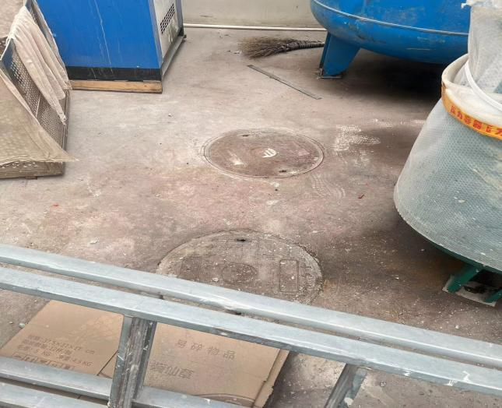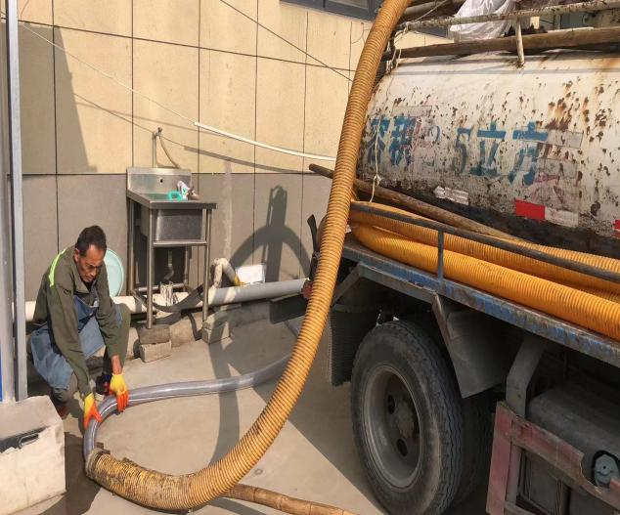
地埋式收集池（20m³） 通过管道泵入运输车辆 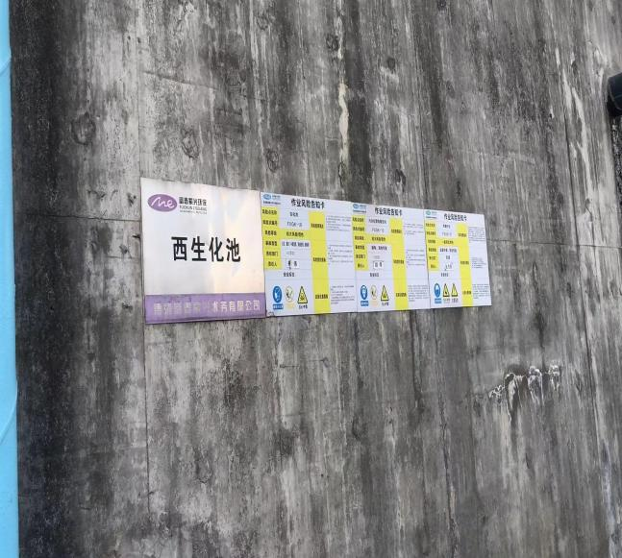 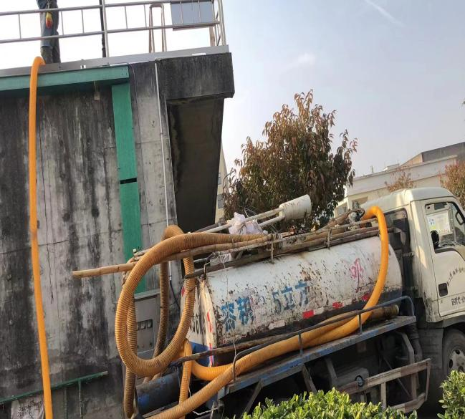
德清县富春紫光水务有限公司生化池 泵入污水厂生化池
图3-1 原料、设备和地面清洗水储存处理方式
2、废气
本项目营运过程产生的废气主要是投料粉尘、异味。
①投料粉尘：员工规范操作，轻拿轻放，产生的投料粉尘极少，可忽略不计。
②异味：少量食品异味，产生量较少，无组织排放。
3、噪声
本项目实行一班制，厂区噪声源主要为生产设备工作时产生的噪声，通过合理安排布局，生产设备设施选用低噪声设备并均置于生产车间内，生产时关闭门窗，平时加强生产及工人操作的管理和设备维护保养，并通过墙体阻隔、距离衰减，夜间不生产。
4、固体废物
本项目营运过程产生的固体废物包括生活垃圾、废包装材料、废品和废树脂膜片。
固废产生量及处置措施见下表。

表3-2 本项目固废产生量及处置情况一览表
序号 | 固废名称 | 环评  产生量 | 9~12月份产生量 | 折算到全年产生量 | 废物类别及代码 | 防治措施
1 | 生活垃圾 | 10.5t/a | 3.5t | 10.5t/a | / | 收集后由环卫部门统一清运
2 | 废包装材料 | 7.83t/a | 2.1t/a | 6.3t/a | 145-009-07 | 集中收集后出售给废旧物资回收单位
3 | 废品 | 2.92t/a | 0.8t | 2.4t/a | 145-009-39 | 委托当地环卫  部门清运处理
4 | 废树脂膜片 | 0.06t/a | 0.02t | 0.06t/a | 145-009-99 | 集中收集后由供应商回收
本项目在车间内设置一般废物暂存场所，暂存点为水泥地面，能做到防扬散、防流失、防止雨水的冲刷及防渗漏等相关要求，各类一般废物定置分类存放。
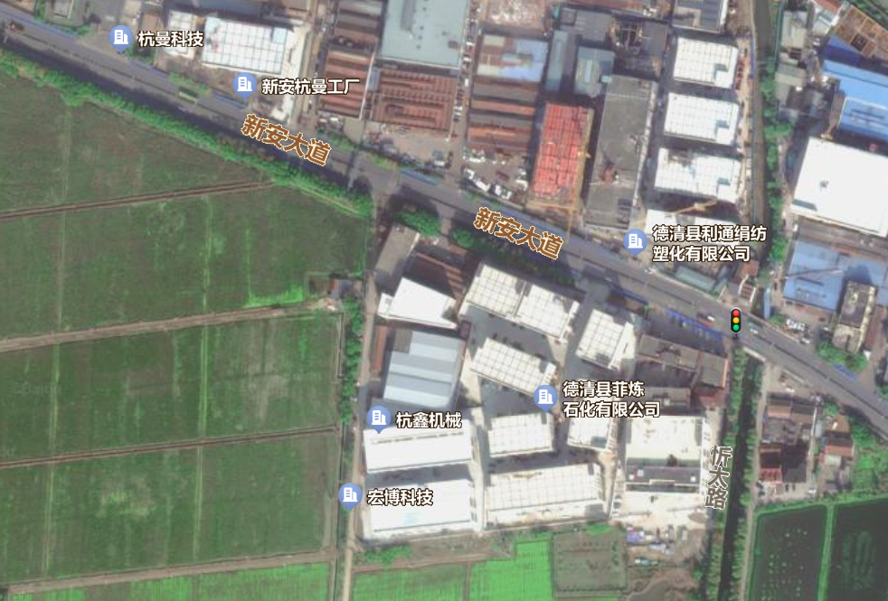
厂界噪声
废水采样点
无组织废气
图例说明
2#
4#
3#
2#
1#
4#
3#
2#
1#
1#
北
图3-2 监测点位图

表四
建设项目环境影响报告表主要结论及审批部门审批决定：
1、建设项目环评报告表的主要结论
表4-1 项目污染防治措施一览表
要素  内容 |  | 排放口(编号、名称)/污染源 | 污染物项目 | 环境保护措施 | 能够达到标准
大气环境 | 营运期 | 投料粉尘 | 颗粒物 | 本项目投料均在按国家卫生部GMP标准实施的车间内完成，车间密闭设置，车间内设有新风系统，进出车间的空气均需要经过过滤系统净化，投料粉尘产生量较少，在经过自身沉降及新风过滤系统处理后，排出车间外的粉尘极少。 | 《大气污染物综合排放标准》（GB16297-1996）表2中的“新污染源，二级标准”
 |  | 异味 | 臭气浓度 | 产生量少，呈无组织散发，对所在地大气环境质量影响较小。 | 《恶臭污染物排放标准》（GB14554-93）中相应的限值
 |  | 污水站臭气 | 臭气、硫化氢、氨 | 拟对厌氧池体加盖，通过厌氧池加盖可阻止恶臭气体散发到环境中，本项目加强污水处理设施加强管理，加强污水处理间通风，同时，定期对污水处理站间内采取喷洒除臭剂的方式，消除污水处理间空气中的臭味，在厂区内自然扩散，对周围大气环境影响不大。
地表水环境 | 营运期 | 生活污水 | COD_{Cr}、NH₃-N | 生活污水经化粪池处理后，纳管排入德清县富春紫光水务有限公司集中处理，达标排放。 | 达到《污水综合排放标准》（GB8978-1996）中的三级标准排放，对当地水环境质量影响较小。
 |  | 原料清洗废水 | COD_{Cr}、NH₃-N、TP、SS | 排入到自建污水处理设备处理后纳管至德清县富春紫光水务有限公司集中处理，达标排放。 | 达到《污水综合排放标准》（GB8978-1996）中的三级标准排放，对当地水环境质量影响较小。
 |  | 设备清洗废水 | pH、COD_{Cr}、NH₃-N、TP、SS
 |  | 杀菌废水 | / | 排入污水管网 | /
 |  | 制纯水浓水 | 盐度 | 排入污水管网 | /
 |  | 地面清洗废水 | COD_{Cr}、NH₃-N、TP、SS | 排入到自建污水处理设备处理后纳管至德清县富春紫光水务有限公司集中处理，达标排放。 | 达到《污水综合排放标准》（GB8978-1996）中的三级标准排放，对当地水环境质量影响较小。
声环境 | 营运期 | 机械噪声 | 噪声 | 选用噪声低、震动小的设备；对风机等高噪声设备加设减振垫；合理布置设备位置；车间安装隔声门窗，生产时关闭门窗；加强生产现场管理和设备养护，减少或降低人为噪声。 | 项目各侧厂界昼间噪声排放能够达到《工业企业厂界环境噪声排放标准》（GB12348-2008）中的3类标准。
固体废物 | 营运期 | 一般固废 | 生活垃圾 | 委托当地环卫部门清运，不排放。 | （采用库房、包装工具（罐、桶、包装袋等）贮存一般工业固体废物过程的污染控制，其贮存过程应满足相应防渗漏、防雨淋、防扬尘等环境保护要求）
 |  |  | 废包装材料 | 集中收集后出售给废旧物资回收单位
 |  |  | 废品 | 委托当地环卫部门清运，不排放。
 |  |  | 废树脂及膜片 | 集中收集后由供应商回收
 |  |  | 污泥 | 收集后交给专业回收单位处理
2、审批部门审批决定
德清分局湖德环建备（2023）31号文对《浙江尚点食品有限公司年产9300吨罐头制品、3000吨饮料制品项目环境影响报告表》的备案意见如下：
你单位于2023年7月13日提交申请备案的请示、年产9300吨罐头制品、3000吨饮料制品项目环境影响报告表、环境影响评价文件备案承诺书、信息公开情况说明等材料已收悉，根据《浙江省环境保护厅关于加快推进工业企业“零土地”技术改造项目环评审批方式改革的通知》(浙环发〔2016]4号）规定，经形式审查，予以备案。
你单位须按照环评文件及备案承诺书的内容，落实各项环保要求，并按《建设项目竣工环境保护验收暂行办法》自行组织验收。在项目发生实际排污行为之前，你单位须依法进行排污许可登记。

表五
验收监测质量保证及质量控制：
1、监测分析方法及仪器
本项目监测分析方法及仪器见下表。
表5-1 监测分析方法及仪器
类别 | 检测项目 | 检测方法 | 检测仪器
废水 | pH值 | 水质 pH 值的测定 电极法 HJ 1147-2020 | 便携式pH计，SX811，YQ010
 | 化学需氧量 | 水质 化学需氧量的测定重铬酸盐法 HJ 828-2017 | 滴定管，25ml，YQ060-98
 | 氨氮 | 水质 氨氮的测定 纳氏试剂分光光度法  HJ 535-2009 | 紫外可见分光光度计，754PC，YQ044
 | 总磷 | 水质 总磷的测定 钼酸铵分光光度法 GB 11893-1989 | 紫外可见分光光度计，754PC，YQ044
 | 悬浮物 | 水质 悬浮物的测定 重量法  GB 11901-1989 | 电子天平，FA1004，YQ016
 | 五日生化需氧量 | 水质 五日生化需氧量(BOD5)的测定 稀释与接种法 HJ 505-2009 | 溶解氧测量仪，MP516，YQ012
废气 | 总悬浮颗粒物 | 环境空气 总悬浮颗粒物的测定 重量法 HJ 1263-2022 | 电子天平，FA2004，YQ017
 | 臭气浓度 | 环境空气和废气 臭气的测定 三点比较式臭袋法HJ 1262-2022 | /
噪声 | 工业企业厂界环境噪声 | 工业企业厂界环境噪声排放标准 GB 12348-2008、环境噪声监测技术规范噪声测量值修正 HJ 706-2014 | 多功能声级计 AWA5688 YQ081
2、人员资质
参加本次验收监测的人员均经考核并持有合格证书。
3、监测分析过程中的质量保证和质量控制
（1）水质监测分析过程中的质量保证和质量控制：
水样的采集、运输、保存、实验室分析和数据计算的全过程均按照《环境水质监测质量保证手册》（第四版）的要求进行。
①采样过程中应采集不少于10%的平行样；
②实验室分析过程一般应加不少于10%的平行样；
③对可以得到标准样品或质量控制样品的项目，应在分析的同时做10%的质控样品分析，对无标准样品或质量控制样品的项目，但可进行加标回收测试的，应在分析的同时做10%加标回收样品分析。
（2）气体监测分析过程中的质量保证和质量控制：
监测质量保证和质量控制按照《固定污染源监则质量保证与质量控制技术规范（试行）》（HJ/T373-2007）、《环境空气质量手工监测技术规范》（HJ/I194-2005）的相关要求进行。
①监测期间及时了解工况情况，确保监测过程中生产负苛满足要求（≥75%）；
②监测点位、监测因子与频率及抽样率设置合理规范，保证监测数据具备科学性和代表性；
③优先采用国标监测分析方法，监测采样与测试分析人员均经国家考核合格并持证上岗，监测仪器经计量部门检定并在有效使用期内；
④监测数据和技术报告执行三级审核制度；
⑤尽量避免被测排放物中共存污染物对分析的交叉干扰；
⑥被测排放物的浓度在仪器量程的有效范围（即30%~70%之间）；
⑦烟尘采样器在进入现场前应对采样器流量计、流速计等进行校核。
（3）噪声监测分析过程中的质量保证和质量控制：
监测质量保证和质量控制按照《工业企业厂界环境噪声排放标准》（GB12348-2008）和《环境噪声监测技术规范噪声测量值修正》（HJ 706-2014）的要求进行。
①合理规范地设置监测点位、监测因子与频率，保证监测数据具备科学性和代表性；
②优先采用国标监测分析方法，监测采样与测试分析人员均经国家考核合格并持证上岗，监测仪器经计量部门检定并在有效使用期内。
③监测数据和技术报告执行三级审核制度。
④声级计在测试前后用标准声源进行校准，测量前后仪器的灵敏度相差不大于0.5dB，若大于0.5dB则测试数据无效。
⑤测量在无风雪、无雷电天气，风速为1.2~2.1m/s，小于5m/s，满足要求。

表六
验收监测内容：
我公司委托中昱（浙江）环境监测股份有限公司于2023年11月24日至11月25日对项目废气、废水、噪声进行现场监测，通过对废水、废气、噪声等污染物达标排放的监测，来说明环境保护设施调试效果，具体监测内容如下：
表6-1 验收监测内容表
测点编号 | 测点名称 | 检测项目 | 检测频次
G01 | 厂界上风向 | 总悬浮颗粒物、臭气浓度 | 3次/天，检测2天
G02 | 厂界下风向一
G03 | 厂界下风向二
G04 | 厂界下风向三
W01 | 生活污水、杀菌废水和制纯水浓水总排放口 | pH、化学需氧量、总磷、氨氮、悬浮物、五日生化需氧量 | 4次/天，监测2天
W02 | 原料、设备、地面清洗混合水取样点 | pH、化学需氧量、总磷、氨氮、悬浮物、五日生化需氧量 | 4次/天，监测2天
N01 | 厂界东 | 等效连续A声级 | 昼间检测1次，检测2天
N02 | 厂界南
N03 | 厂界西
N04 | 厂界北

表七
验收监测期间生产工况记录：
2023年11月24日，2023年11月25日验收检测期间，浙江尚点食品有限公司正常生产，生产负荷达到75%以上，符合建设项目竣工环境保护验收检测对生产工况的要求。
表7-1 检测期间生产工况
序号 | 产品名称 |  | 环评报告年生产能力 | 实际生产能力 | 检测日期 | 生产负荷
1 | 罐头制品 | 八宝粥 | 1800t | 1530t | 2023.11.24~  2023.11.25 | 85%
 |  | 黑米粥 | 1800t | 1419t |  | 78%
 |  | 小米粥 | 1800t | 1620t |  | 90%
 |  | 红豆汤 | 2700t | 2124t |  | 78%
 |  | 绿豆汤 | 450t | 342t |  | 76%
 |  | 银耳羹 | 450t | 360t |  | 80%
 |  | 果汁 | 300t | 234t |  | 78%
 |  | 合计 | 9300t | 7629t |  | 82%
2 | 饮料制品 | 生椰拿铁 | 1500t | 1224t |  | 82%
 |  | 奶茶 | 1500t | 1254t |  | 84%
 |  | 合计 | 3000t | 2478t |  | 83%
备注：年生产时间以300天计

验收监测结果：
1、废气
（1）无组织
中昱（浙江）环境监测股份有限公司于2023年11月24日~11月25日对本项目废气厂界无组织排放进行监测，监测结果见表7-2。
表7-2 废气无组织排放监测结果表
采样点位 | 检测项目 | 样品性状 | 采样频次 | 检测结果（mg/m³） |  | 标准限值 | 是否达标
 |  |  |  | 2023.11.24 | 2023.11.25
上风向1# | 总悬浮颗粒物 | 滤膜 | 第一次 | 0.300 | 0.300 | 1.0 | 达标
 |  |  | 第二次 | 0.333 | 0.349
 |  |  | 第三次 | 0.316 | 0.300
 |  |  | 最高值 | 0.333 | 0.349
 | 臭气浓度（无量纲） | 气瓶 | 第一次 | <10 | <10 | 20（无量纲） | 达标
 |  |  | 第二次 | <10 | <10
 |  |  | 第三次 | <10 | <10
 |  |  | 最高值 | <10 | <10
下风向2# | 总悬浮颗粒物 | 滤膜 | 第一次 | 0.466 | 0.449 | 1.0 | 达标
 |  |  | 第二次 | 0.483 | 0.466
 |  |  | 第三次 | 0.433 | 0.433
 |  |  | 最高值 | 0.483 | 0.466
 | 臭气浓度（无量纲） | 气瓶 | 第一次 | <10 | <10 | 20（无量纲） | 达标
 |  |  | 第二次 | <10 | <10
 |  |  | 第三次 | <10 | <10
 |  |  | 最高值 | <10 | <10
下风向3# | 总悬浮颗粒物 | 滤膜 | 第一次 | 0.449 | 0.483 | 1.0 | 达标
 |  |  | 第二次 | 0.466 | 0.466
 |  |  | 第三次 | 0.450 | 0.483
 |  |  | 最高值 | 0.466 | 0.483
 | 臭气浓度（无量纲） | 气瓶 | 第一次 | <10 | <10 | 20（无量纲） | 达标
 |  |  | 第二次 | <10 | <10
 |  |  | 第三次 | <10 | <10
 |  |  | 最高值 | <10 | <10
下风向4# | 总悬浮颗粒物 | 滤膜 | 第一次 | 0.466 | 0.449 | 1.0 | 达标
 |  |  | 第二次 | 0.483 | 0.433
 |  |  | 第三次 | 0.433 | 0.466
 |  |  | 最高值 | 0.483 | 0.466
 | 臭气浓度（无量纲） | 气瓶 | 第一次 | <10 | <10 | 20（无量纲） | 达标
 |  |  | 第二次 | <10 | <10
 |  |  | 第三次 | <10 | <10
 |  |  | 最高值 | <10 | <10
由上表可知，项目验收监测期间，厂界颗粒物无组织排放能够达到《大气污染物综合排放标准》（GB16297-1996）表2中的无组织排放监控浓度限值要求；臭气浓度能够达到《恶臭污染物排放标准》（GB14554-93）中相应的限值。
本项目不涉及有组织废气排放，且项目环评中纳入总量控制指标的污染因子为化学需氧量、氨氮和颗粒物，颗粒物无组织排放未定量分析，因此，本次验收不核算颗粒物排放量。
2、废水
本次验收监测企业委托中昱（浙江）环境监测股份有限公司对本项目生活污水、杀菌废水和制纯水浓水总排放口以及原料、设备和地面清洗混合水取样点进行了检测，检测结果见表7-3~7-4。
表7-3 废水检测结果表
样品名称 | 样品编号 | 项目名称  性状描述 | pH值  （无量纲） | 化学  需氧量 | 总磷 | 氨氮 | 悬浮物 | 五日生化需氧量
生活污水、杀菌废水和制纯水浓水总排放口1# | 水20231124-062 | 微黄略浑浊液体 | 7.1 | 91 | 0.357 | 0.545 | 15 | /
 | 水20231124-063 | 微黄略浑浊液体 | 7.3 | 99 | 0.389 | 0.562 | 13 | /
 | 水20231124-064 | 微黄略浑浊液体 | 6.9 | 85 | 0.357 | 0.575 | 11 | /
 | 水20231124-065 | 微黄略浑浊液体 | 7.1 | 99 | 0.373 | 0.570 | 16 | /
平均值 |  |  | / | 94 | 0.369 | 0.563 | 14 | /
标准 |  |  | 6~9 | ≤500 | ≤8 | ≤35 | ≤00 | ≤300
是否达标 |  |  | 是 | 是 | 是 | 是 | 是 | 是
原料、设备、地面清洗混合水取样点2# | 水20231124-066 | 乳白色略浑浊液体 | 6.8 | 2.37×10³ | 3.83 | 4.90 | 101 | 981
 | 水20231124-067 | 乳白色略浑浊液体 | 7.1 | 2.36×10³ | 3.70 | 4.84 | 112 | 997
 | 水20231124-068 | 乳白色略浑浊液体 | 7.3 | 2.40×10³ | 3.73 | 5.08 | 108 | 965
 | 水20231124-069 | 乳白色略浑浊液体 | 6.9 | 2.30×10³ | 3.73 | 4.99 | 117 | 980
平均值 |  |  | / | 2.36×10³ | 3.75 | 4.95 | 110 | 981
表7-4 废水检测结果表
样品名称 | 样品编号 | 项目名称  性状描述 | pH值  （无量纲） | 化学  需氧量 | 总磷 | 氨氮 | 悬浮物 | 五日生化需氧量
生活污水、杀菌废水和制纯水浓水总排放口1# | 水20231125-018 | 微黄略浑浊液体 | 6.8 | 95 | 0.420 | 0.562 | 13 | /
 | 水20231125-019 | 微黄略浑浊液体 | 6.9 | 90 | 0.389 | 0.583 | 11 | /
 | 水20231125-020 | 微黄略浑浊液体 | 7.1 | 99 | 0.389 | 0.567 | 16 | /
 | 水20231125-021 | 微黄略浑浊液体 | 6.9 | 88 | 0.404 | 0.574 | 14 | /
平均值 |  |  | / | 93 | 0.400 | 0.572 | 14 | /
标准 |  |  | 6~9 | ≤500 | ≤8 | ≤35 | ≤00 | ≤300
是否达标 |  |  | 是 | 是 | 是 | 是 | 是 | 是
原料、设备、地面清洗混合水取样点2# | 水20231125-022 | 乳白色略浑浊液体 | 7.3 | 2.40×10³ | 3.67 | 5.19 | 113 | 959
 | 水20231125-023 | 乳白色略浑浊液体 | 7.1 | 2.35×10³ | 3.70 | 4.97 | 109 | 983
 | 水20231125-024 | 乳白色略浑浊液体 | 6.9 | 2.37×10³ | 3.67 | 5.23 | 118 | 971
 | 水20231125-025 | 乳白色略浑浊液体 | 7.2 | 2.37×10³ | 3.68 | 5.11 | 102 | 986
平均值 |  |  | / | 2.37×10³ | 3.68 | 5.12 | 110 | 975
由上述两表可知，本项目生活污水、杀菌废水和制纯水浓水总排放口水质能够达到《污水综合排放标准》（GB8978-1996）中的三级标准；原料、设备和地面清洗水中B/C平均值为0.41，说明该清洗混合水具有较好可生化性，可作为污水厂碳源。
3、噪声
中昱（浙江）环境监测股份有限公司于2023年11月24日-11月25日对本项目厂界噪声进行了监测，噪声监测结果见表7-5。
表7-5 环境噪声监测结果表
检测点位 | 昼间dB（A）
 | 检测时间 |  | 主要声源 | Leq | 检测时间 |  | 主要声源 | Leq
厂界东1# | 2023.11.24 | 09:51-09:52 | 设备噪声 | 56 | 2023.11.25 | 11:38-11:39 | 设备噪声 | 58
厂界南2# |  | 09:55-09:56 | 设备噪声 | 57 |  | 11:43-14:44 | 设备噪声 | 56
厂界西3# |  | 10:02-10:03 | 设备噪声 | 59 |  | 11:47-11:48 | 设备噪声 | 58
厂界北4# |  | 10:07-10:08 | 设备噪声 | 57 |  | 11:53-11:54 | 设备噪声 | 57
由上表监测结果可知，项目厂界四周噪声排放能够达到《工业企业厂界环境噪声排放标准》（GB12348-2008）中的3类标准。
4、污染物排放总量核算
根据环评文件、企业实际的生产情况及验收检测数据，核算本项目实际主要污染物排放总量控制指标COD_{Cr}、氨氮的排放总量，具体见表7-6。
表7-6 本项目污染物排放总量控制指标核算表
类别 | 总量控制指标名称 | 总量控制指标（t/a） | 实际排放量（t/a） | 变化量（t/a）
废水 | 水量 | 13728 | 11339 | 在审批范围内
 | COD_{Cr} | 0.229 | 0.153 | 计算COD和氨氮时，总废水量中出去杀菌水和浓水的排放量
 | NH₃-N | 0.023 | 0.011
废气 | 颗粒物 | 少量 | / | 实际少量粉尘无组织排放

表八
8.1验收监测结论：
根据中昱（浙江）环境监测股份有限公司于2023年11月24日至2023年11月25日对本项目废水、废气、噪声的现场验收监测结果，分析项目环保设施调试效果，具体如下：
- 废水监测达标情况
由检测结果可知，项目验收监测期间，生活污水、杀菌废水和制纯水浓水总排放口水质能够达到《污水综合排放标准》（GB8978-1996）中的三级标准；原料、设备和地面清洗水中B/C平均值为0.41，说明该清洗混合水具有较好可生化性，可作为污水厂碳源。
- 废气监测达标情况
项目验收监测期间，厂界颗粒物无组织排放能够达到《大气污染物综合排放标准》（GB16297-1996）表2中的无组织排放监控浓度限值要求；臭气浓度能够达到《恶臭污染物排放标准》（GB14554-93）中相应的限值。
（3）噪声监测达标情况
由检测结果可知，项目验收监测期间，本项目厂界昼间噪声排放满足《工业企业厂界环境噪声排放标准》（GB12348-2008）中的3类标准。
（4）污染物排放总量达标情况
根据环评文件以及企业实际的生产情况，项目实际主要污染物COD_{Cr}、氨氮、颗粒物排放量均在审批范围内。
8.2 工程建设对环境的影响
根据监测结果可知，本项目营运期废气、废水、噪声均能做到达标排放，各类固均能做到分类收集，妥善处置，不排放。因此项目建设对周围环境影响不大。
8.3 综合结论
浙江尚点食品有限公司年产9300吨罐头制品、3000吨饮料制品项目实施基本按环评及批复要求落实了各项环保设施与措施，经验收监测废气、废水和噪声均能达标排放，因此浙江尚点食品有限公司年产9300吨罐头制品、3000吨饮料制品项目符合竣工环境保护验收条件，验收合格。

建设项目竣工环境保护“三同时”验收登记表
填表单位（盖章）：浙江尚点食品有限公司 填表人（签字）： 项目经办人（签字）：
建  设  项  目 | 项目名称 |  | 年产9300吨罐头制品、3000吨饮料制品项目 |  |  |  |  |  | 项目代码 |  | 2301-330521-07-02-368836
 | 行业类别（分类管理名录） |  | 十一、食品制造业14罐头食品制造145*；十二、酒、饮料制造业15饮料制造 152* |  |  |  |  |  | 建设性质 |  | 新建
 | 设计生产能力 |  | 年产9300吨罐头制品、3000吨饮料制品 |  |  |  |  |  | 实际生产能力 |  | 年产9300吨罐头制品、3000吨饮料制品 |  | 环评单位 |  | 浙江仕远环境科技有限公司
 | 环评文件审批机关 |  | 湖州市生态环境局德清分局 |  |  |  |  |  | 审批文号 |  | 湖德环建备[2023]31号 |  | 环评文件类型 |  | 环境影响报告表
 | 开工日期 |  | 2023年7月 |  |  |  |  |  | 竣工日期 |  | 2023年8月 |  | 排污许可证申领时间 |  | 2023年12月
 | 环保设施设计单位 |  | / |  |  |  |  |  | 环保设施施工单位 |  | / |  | 本工程排污许可证编号 |  | 91330521MABXYHKB6A001Y
 | 验收单位 |  | 浙江尚点食品有限公司 |  |  |  |  |  | 环保设施监测单位 |  | 中昱（浙江）环境监测股份有限公司 |  | 验收监测时工况 |  | ＞75%
 | 投资总概算（万元） |  | 3160 |  |  |  |  |  | 环保投资总概算（万元） |  | 35 |  | 所占比例（%） |  | 1.1
 | 实际总投资 |  | 1500 |  |  |  |  |  | 实际环保投资（万元） |  | 16 |  | 所占比例（%） |  | 1.06
 | 废水治理（万元） |  | 10 | 废气治理（万元） | 0 | 噪声治理（万元） |  | 5 | 固体废物治理（万元） |  | 1 |  | 绿化及生态（万元） |  | 0 |  | 其他  （万元） |  | 0
 | 新增废水处理设施能力 |  | / |  |  |  |  |  | 新增废气处理设施能力 |  | / |  | 年平均工作时 |  | /
运营单位 |  |  | 浙江尚点食品有限公司 |  |  |  |  |  | 运营单位社会统一信用代码（或组织机构代码） |  | 91330521MABXYHKB6A |  | 验收时间 |  | 2024.2
污染  物排  放达  标与  总量  控制  （工业  建设  项目  详填） | 污染物 | 原有排放量（1） | 本期工程实际排放浓度（2） |  | 本期工程允许排放浓度（3） |  | 本期工程产生量（4） |  | 本期工程自身削减量（5） | 本期工程实际排放量（6） | 本期工程核定排放总量（7） | 本期工程“以新带老”削减量（8） | 全厂实际排放总量（9） | 全厂核定排放总量（10） |  | 区域平衡替代削减量（11） |  | 排放增减量（12）
 | 废水 |  |  |  |  |  |  |  |  | 1.1339 | 1.3728 |  | 1.1339 | 1.3728
 | 化学需氧量 |  |  |  |  |  |  |  |  | 0.153 | 0.229 |  | 0.153 | 0.229
 | 氨氮 |  |  |  |  |  |  |  |  | 0.011 | 0.023 |  | 0.011 | 0.023
 | 颗粒物 |  |  |  |  |  |  |  |  | / | / |  | / | /
注：1、排放增减量：(+)表示增加，(-)表示减少。2、(12)=(6)-(8)-(11)，(9)=(4)-(5)-(8)-(11)+(1)。；3、计量单位：废水排放量—万吨/年；废气排放量—万标立方米/年；工业固体废物排放量—万吨/年；水污染物排放浓度—毫克/升；大气污染物排放浓度—毫克/立方米染物排放量—吨/年；大气污染物排放量—吨/年

